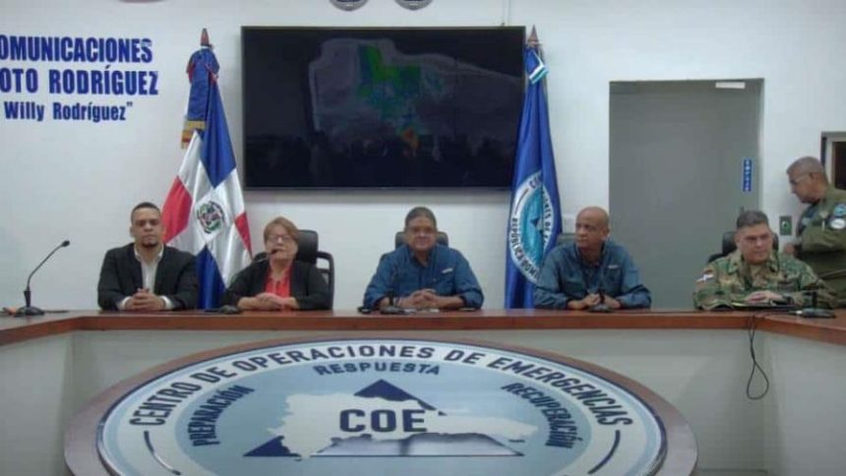
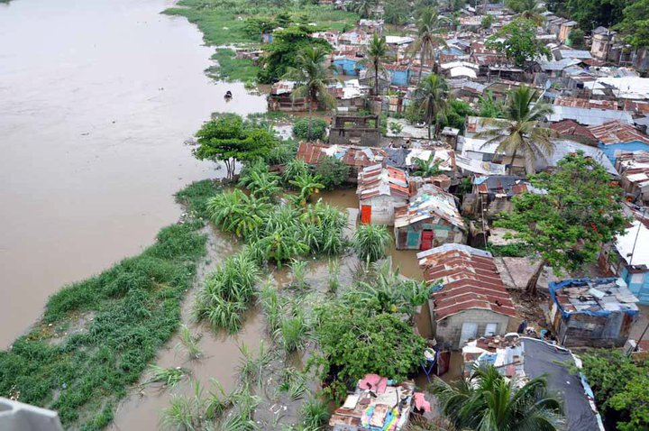
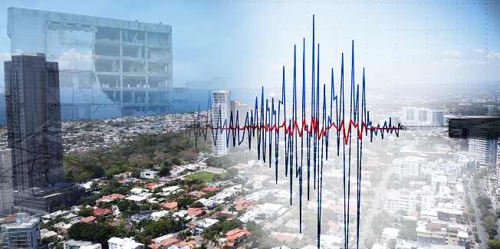



NARRATIVO
PLAN OPERATIVO ANUAL

(POA-2025)

CENTRO DE OPERACIONES DE EMERGENCIA (COE)
Departamento de Planificación y Desarrollo





https://portadas.pro

info@portadas.pro

34 123 45 67

Responsable Institucional:
Centro de Operaciones de Emergencia (COE).

Autoridad:
Juan Manuel Méndez García
Director Ejecutivo.

Sub Directores:
Subdirector General

Subdirector de Operaciones
Edwin Olivares

Subdirector de Planificación y Desarrollo
Carlos Paulino

Subdirector de Comunicación
José Luis German

Directivos:

Oficina de Libre Acceso a la Información (OAI),
Luis Alvares.

División Jurídica,
Solanlly Cáceres

Departamento de Recursos Humanos,
Alina Huma

Departamento Administrativo y Financiero,
Erick A. Feliz Feliz

División de Presupuesto,
Víctor Suero Noboa

División de Contabilidad,
Cornelio Pérez

División de Compra y Contrataciones,
Wanda Calderón

Sección de Servicios Generales,
Rafael Ramírez Zabala

Sección de Correspondencia,
Juan M Vicente

Sección de trasportación,
Feliz de Oleo Solís

División de Tecnología de la información y Comunicación,
Gregorio Amauris Gutiérrez

Sección de Seguridad,
Edilberto Gonzales

División de Análisis de la Información,
Juliana García

Sección de Telecomunicaciones,
Anelis Casanova

División De Coordinación Sectorial,
Juan Fernández

División de Respuesta,
Conrado Bernard

Sección de Capacitación Externa para Emergencias,
Luis David Cruz

Oficinas Regionales,
Rafaela Reyes

INTRODUCCION:

El Centro de Operaciones de Emergencias (COE), presenta el Plan Operativo Anual (POA) 2024, este documento responde a los lineamientos y ejes definidos a través de nuestro Plan Estrategico Institucional 2024-2029, el cual ha sido actualizado y alineado a la Estrategia Nacional de Desarrollo (LEY END 1-12), a las pautas trazadas por el Sistema Nacional de Planificación e Inversión Pública (ley 498-06), la Ley 147-02 sobre gestión de riesgos y a los marcos internacionales; Marco de Sendai para la Reducción del Riesgo de Desastres 2015-2030 y a los Objetivos de Desarrollo Sostenibles (ODS).

El POA-2024, es una herramienta para la planeación institucional a corto plazo, que nos permite avanzar en el cumplimiento de lo pautado a través del PEI, estableciendo en él, objetivos, indicadores y metas a alcanzar. Esta herramienta esta estructurada a través de acciones orientadas a los resultados y productos, el cual define las actividades para su logro, así como también responsables y presupuesto entre otros.

Este documento presenta las actividades y acciones que esta llamada realizar el COE, en miras de fortalecer el accionar del día a día, convirtiéndola la institución en una instancia que garantiza la respuesta oportuna a situaciones de emergencias y desastre, promoviendo en ella una cultura de prevención.

MARCO ESTRATEGICO INSTITUCIONAL DELCENTRO DE OPERACIONES DE EMERGENCIAS (COE).

Filosofía Institucional:

Misión
Promover la prevención, la alerta temprana y la cultura de protección y respuesta para reducir el riesgo de la población ante fenómenos naturales y antropogénicos, a través de la coordinación interinstitucional, sectorial y territorial, garantizando con ello la protección y la vida de los ciudadanos y visitantes en nuestro país.

Visión:

Ser una entidad líder, de referencia Nacional e Internacional en la prevención, la alerta temprana y respuesta a emergencias y desastres, que incida en la reducción y la gestión integral de los riesgos de desastres que prevengan la creación de nuevos riesgos y reduzcan los riesgos existentes, a través de una cultura sólida, resiliente y sostenible.

  - Valores Institucionales

- Ética: Implica el compromiso con los intereses de los beneficiarios.
- Honestidad: Es la rectitud evidenciada en las acciones; transparencia y sinceridad en las relaciones con sus beneficiarios, proveedores, empleados, directores y todo el público en general.
- Solidaridad: Compromiso de adhesión a la causa de la organización y con los beneficiarios.
- Trabajo en Equipo: Entendida como la complementariedad entre los grupos que interactúan en las organizaciones.
- Respeto: Entendido como la consideración mutua entre seres humanos sea que estén de acuerdo o no.
- Responsabilidad: Es la acción del cumplimiento de deberes y funciones y se vincula con la ética, calidad y honestidad.
- Mística: Es la forma de dedicarse al trabajo. Se vincula con la solidaridad y con el trabajo en equipo; con el carácter voluntario, la dedicación y el deseo de servicio.
- Transparencia y rendición de cuentas: El Centro de Operaciones de Emergencia, es transparente en sus decisiones y actividades, por lo tanto, debe revelar de forma clara, precisa y completa, en grado razonable y suficiente la información sobre sus decisiones, políticas, decisiones y actividades de las que es responsable, incluyendo sus impactos conocidos y probables sobre la sociedad y el medio ambiente.

EJES ESTRATEGICOS DEFINIDOS:

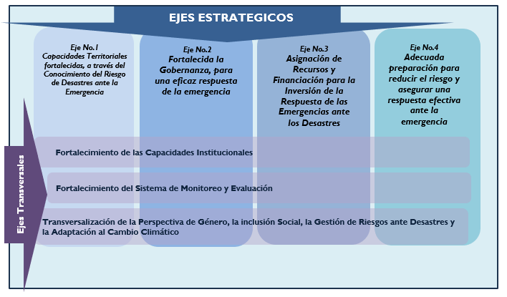



AREAS TRANSVERSALES
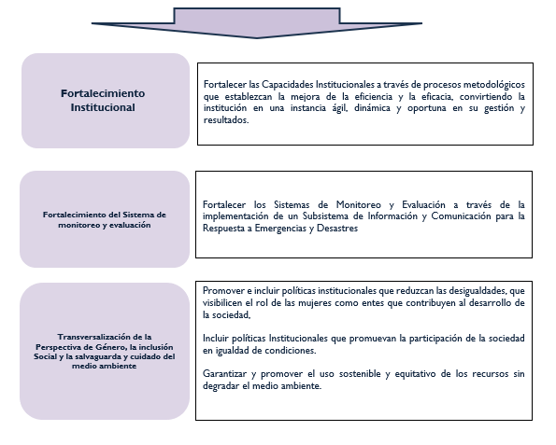

- EJE ESTRATÉGICO NO. 1
Creadas las capacidades territoriales, a través del conocimiento del Riesgo de Desastres ante la Emergencia.

Objetivo Especifico 1.1.
Conformación y fortalecimiento de Centros de Operaciones de Emergencia a Nivel Regional (COE-REG).
Producto:
    - Diagnóstico y propuesta para la Creación de COE Regionales.
    - Guías, procedimientos y protocolos elaborados para el manejo de los COE -Regionales.
    - Metodologías y aplicación de modelos para evaluar los riesgos de desastres, las vulnerabilidades y el grado de exposición a todas las amenazas elaboradas.
    - Plan de capacitación para los COE Regionales

Objetivo Especifico 1.2.
Fortalecimiento de Alianzas Locales, como medidas preventivas para el manejo de la emergencia.
Producto:
  - Acuerdos de Cooperación conjunta entre los Gobiernos Locales y el Centro de Operaciones de Emergencias establecidos.
    - Fortalecidas las capacidades locales para la emergencia.

Objetivo Especifico1.3.
Territorios fortalecidos para abordar la emergencia ante Riesgos de Desastres.
Producto:
1.3.1. Identificación y categorización de comunidades en zonas de potencial amenaza pre-evento y post-evento.
1.3.2. Mapeo e Identificación de capacidades a nivel comunitario para la atención a la emergencia con la que cuenta el territorio.
1.3.3. Fortalecimiento de las capacidades locales en cuanto a manejo de emergencia, alerta temprana, entre otros.
1.3.4. Promoción y organización de actores comunitarios para participar en los ejercicios de Simulacros Nacionales y/o Locales.
1.3.5. Promoción y sensibilización de la comunidad en la vigilancia y monitoreo de peligros en los Sistemas de Alerta Temprana.
1.3.6. Conformación de equipos COE locales.

- EJE ESTRATÉGICO NO. 2
“Fortalecimiento de la Gobernanza, para un eficaz manejo de la Emergencia "
Objetivo Especifico 2.1.
Adecuación del Marco Legal para la Respuesta ante la Emergencia de Desastres realizados.
Producto:
    - Diagnóstico sobre el Marco Legal para la Emergencia elaborado.
    - Propuesta Normativa sobre el Marco legal para la Emergencia elaborada.
    - Aprobación y socialización de la Propuesta Normativa.

Objetivo Especifico 2. 2
Mesas Sectoriales Fortalecidas.
Producto:

    - Guías para el Manejo de las Mesas Sectoriales elaboradas
    - Políticas, procedimientos y protocolos para el manejo de las Mesas sectoriales elaboradas.
    - Plan de Capacitación para los Integrantes de las Mesas Sectoriales elaborados.
    - Ejercicios de Simulaciones Establecidos e implementados y simulacros.

- ESTRATÉGICO NO. 3
" Adecuada preparación para Reducir el Riesgo y asegurar una Respuesta Efectiva ante la Emergencia de Desastres."
Objetivo Especifico 3.1.
SISTEMA DE RESPUESTA ESTABLECIDO ANTE EVENTOS ADVERSOS
(progresivos y súbitos)
Productos:
    - Planes revisados, y actualizados (Emergencias, Sequia, Incendio Estructurales y Forestales, Terremotos, Inundaciones, Explosiones, materiales peligrosos).
    - Plan de Continuidad de las Operaciones elaborado
    - Plan Nacional de Respuesta revisado y actualizado.
    - Simulacros a Nivel Nacional y Local establecidos e implementados.
    - Designación de Presupuestos para Eventos progresivos y súbitos
    - Territorios Fortalecidos para la Emergencia de Desastres.
    - Fortalecer equipos de Búsqueda y Rescate
    - Establecer Equipos de Seguimiento

Objetivo Especifico 3.2.
Fortalecimiento de los Sistemas de Alerta Temprana
Productos:
    - Revisado y Actualizado el Sistema de Alerta Temprana Multirriesgo e insertada acciones hacia la adaptación al Cambio Climático.
    - Desarrollar Capacidades de Respuesta en los territorios
    - Establecer mecanismos de Comunicación a nivel Territorial
    - Aplicación de la Herramienta para la Medición de la Resiliencia Comunitaria, adaptándola no solo a inundaciones sino a la afectación de otras amenazas.
    - Conformar equipos locales para el seguimiento y monitoreo.
    - Establecimiento de Alianzas público-privada para el logro de los objetivos definidos.

- ESTRATÉGICO NO. 4
Adecuada preparación para reducir el riesgo y asegurar una respuesta efectiva ante la emergencia.

Objetivo Especifico 4.1.

Sistema de Respuesta Establecido Ante Eventos Adversos (progresivos y súbitos).

Productos
    - Levantamiento de las Herramientas, Planes, Protocolos y Guías que existentes en el COE.
    - Planes revisados y actualizados (Emergencias, Sequia, Incendio Estructurales y Forestales, Terremotos, Inundaciones, Explosiones, materiales peligrosos)
    - Plan de Continuidad de las Operaciones elaborado
    - Plan Nacional de Respuesta elaborado
    - Simulacros a Nivel Nacional y Local establecidos e implementados.
    - Designación de Presupuestos para Eventos progresivos y súbitos
    - Territorios Fortalecidos para la Emergencia de Desastres.
    - Establecimiento de Equipos de Seguimiento, supervisión y monitoreos de eventos adversos.

Objetivo Especifico 4.2.

Fortalecimiento de los Sistemas de Monitoreo y Alerta Temprana.
Productos
    - Documento de Entendimiento sobre el Riesgo que afecta a las comunidades y de los peligros, la exposición y las vulnerabilidades que aquejan los territorios, así como las capacidades existentes para hacerles frente.
    - Revisado y Actualizado el Sistema de Alerta Temprana Multirriesgo e insertadas las acciones hacia la adaptación al Cambio Climático, e integrar en ello acciones transversales como la perspectiva de género, la diversidad cultural y las vulnerabilidades sociales.

    - Metodologías para el Monitoreo y seguimiento y la Alerta Temprana elaboradas.
    - Desarrollar Capacidades de Respuesta en los territorios.
    - Establecer mecanismos de Comunicación y difusión a nivel Territorial.
    - Elaboración de la Herramienta para la Medición de la Resiliencia Comunitaria, adaptándola no solo a inundaciones sino a la afectación de otras amenazas.
    - Conformar equipos locales para el seguimiento y monitoreo de las alertas temprana.
    - Establecimiento de Alianzas público-privada para el logro de los objetivos definidos.

- AREA TRANSVERSAL NO.1
Fortalecer la Gestión Institucional para el establecimiento de una Gestión basada en Resultados"
Objetivo Especifico 5.1.
Formular la Planificación "Formular la planificación estratégica y operativa conforme a los lineamientos establecidos por la administración pública para su elaboración, su seguimiento y control".
Productos:
    - Plan Estratégico Institucional 2024-2029, formulado
    - Plan Operativo Anual (POA)2024 Elaborado
    - Memoria Anual e informe semestral elaborado
    - Cumplimiento y seguimiento a las NORMAS del Control Interno.
    - Autodiagnóstico Institucional y estudio de Clima Laboral elaborado.
    - Cumplimiento de SISMAP

Objetivo Especifico 5.2.
Recursos Humanos Institucional fortalecidos.
Productos:
    - Plan de Capacitación Institucional elaborado
    - Plan para Insertar el personal en la Carrera Administrativa elaborado.
    - Readecuación de la Estructura Organizacional y Escala Salarial
    - Autodiagnóstico Institucional y Estudio de Clima Laboral realizado...
    - POAs del area de Recursos Humanos elaborado

- EJE ESTRATEGICO TRANSVERSAL.
Implementar un Subsistema de información y Comunicación para la Emergencia.
Objetivo Especifico 5.3.
Sistema de Información y Comunicación fortalecidos.
Productos:
5.3.1. Estrategia de Comunicación y Línea grafica definidas.
5.3.2. Portal Web actualizado y en cumplimiento con las normativas
vigentes.
5.3.3. Manejo de Redes Sociales
5.3.4. Adquisición de Equipos y Licencias de Software

Objetivo Especifico 5.4.
Actualización y mantenimiento de la aplicación informática Alerta- COE.

5.4.1. Fortalecimiento de las Capacidades para la Difusión Eficaz y
Oportuna de Alertas multirriesgo a través de tecnologías avanzadas
de telefonía celular.

